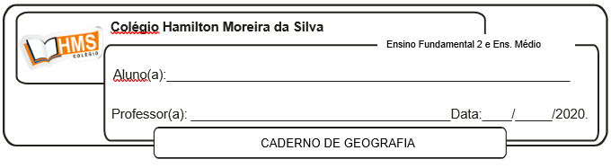

Exercícios pág. 112 (nº 1 ao 6)

**Enviar os exercícios prontos para o e-mail:** [**vandersonalmeida.geo@hotmail.com**](mailto:vandersonalmeida.geo@hotmail.com)